المستوى الثالث متوسط
المدة: ساعة و نصف
متوسطة ع الشريف
2023/2024
الاختبار الثالث فــي مادة
العلوم الفيزيائيـــــــة و التكنولوجيــــــا

الوضعيةالاولى 6ن:
بينما كانت خديجة ترتب أقراصها المضغوطة (CD) رأت ألوانا مختلفة عليها، فتساءلت بتعجب عن مصدر هذه الألوان؟ أجابها أخاها أنه يعرف مصدرها فعرض عليها التجربة التالية:
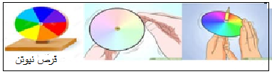
- كيف تسمى هذه التجربة؟.................................................................................
- ماذا تمثل الألوان التي رأتها خديجة؟.......................................................................
- ما الهدف الذي أراد تحقيقه عند تدويره قرص نيوتن الملون ؟
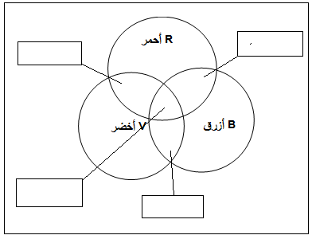
..................................................................................................................
- سم النموذج التالي وأكمل الفراغات بما يناسبها :
- نموذج ....................................

الوضعية الثانية 6ن:

تشتغل عائلة أحمد الأجهزة الكهربائية المبينة أدناه في نفس الوقت يوميا ما يعادل ساعتين.
2000w
آلة خياطة
فرن كهربائي

ماذا تعني الدلالات التي يحملها كل جهاز كهربائي؟ وماهو الجهاز أقل استهلاك للطاقة؟ علل.

أحسب الطاقة الكهربائية الكلية المستهلكة من طرف الأجهزة الثلاث بـ: KW.h

أحسب تكلفة الأجهزة الثلاث إذا علمت أن سعر الكيلو واط ساعي هو 5 دج.
اقلب الورقة

الوضعية الادماجية 8ن :
قام محمد بتهيئة محله لبيع العطور عبر طلائه باللون السماوي بالإضافة الى تزيينه بأضواء ملونة والتي تضيء مرة بالأحمر ثم الأزرق ثم الأخضر وفي الأخير بالأبيض، فتفاجا بان لون المحل يتغير بتغير لون الضوء.
ساعده في تفسير هذه الظاهرة بالإجابة عما يلي:
- ماهي الألوان الأساسية للضوء الأبيض؟ وكيف نتحصل عليه؟
- ماهي المركبات التي يتكون منها اللون السماوي؟
- أكمل الجدول الاتي:
الضوء الوارد | لون المرشح | الضوء الممتص | الضوء المنثور
ازرق | سماوي
اخضر | سماوي
ابيض | سماوي

بعد مساعدتك لمحمد بتفسيرك لهذه الظاهرة. اراد ان يظهر لون محله بنفس لون الضوء المسلط عليه. ما هو الطلاء الذي يجب عليه ان يطلي به محله؟
بالتوفيق

